**量产说明文档**

**目录**

第1篇 烧录工具 1

第1章 ISP Tool软件 2

1.1.1 软件概述 2

1.1.2 软件选型功能框 3

1.1.3 软件配置功能框 3

1.1.4 软件运行功能框 4

第2篇 量产测试 6

第1章 Tester-1Ch使用说明 7

2.1.1 Tester-1Ch量产测试板 7

2.1.2 更新烧录器驱动固件 9

2.1.3 更新应用程序 10

2.1.4 烧录应用程序至待测芯片中 11

2.1.5 LED指示灯 12

第3篇 常见问题 13

3.1.1 找不到USB转串口? 13

3.1.2 烧录软件无法下载代码? 13

3.1.3 JLINK 能否给开发板供电？ 14

3.1.4 JLINK第一次烧录后无法再次烧录？ 14

# 烧录工具

[在线烧录软件](../tools/ISP%20Tool.exe)是为解决客户测试量产和开发问题而被制作出来，以下简称“软件”，目前仅支持在Windows操作系统中运行，其作用如下：

1. 对客户使用蓝牙芯片的PCBA进行测试，测试可以达到一下目的：测试PCB短路、测试贴片可靠性、测试RF性能、测试晶振频偏以及下载FLASH，工作模式下的电流，实现蓝牙MAC地址自增烧录；
2. 对Tester-1Ch量产测试板，进行固件和应用程序更新，以实现脱机烧录功能；
3. 对开发板进行程序下载更新。

## ISP Tool软件

### 软件概述

#### 软件的功能界面的组成

软件由以下各部分组成，如图 1‑1，

1. 选型功能框；
2. 配置功能框；
3. 运行功能框。

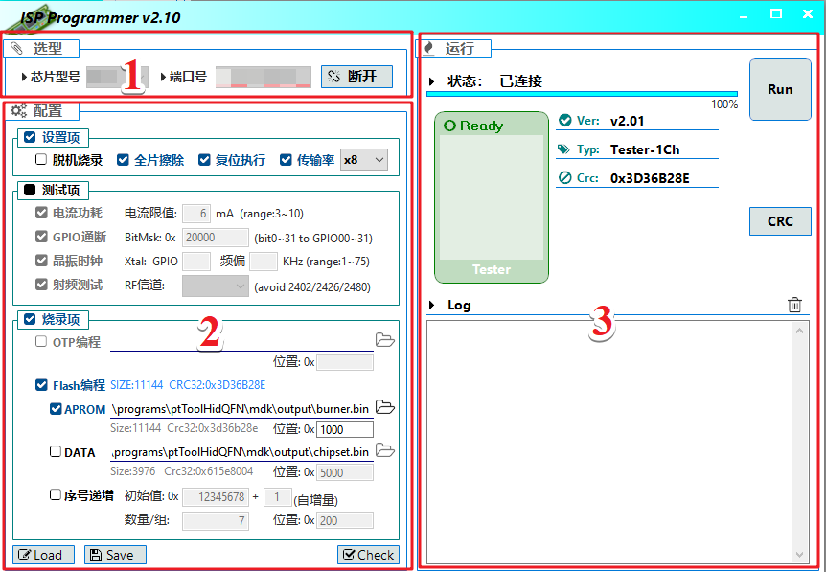

图 1‑1 软件组图

#### 软件基本参数

表 1‑1 软件基本参数

|  |  |
| --- | --- |
| 项目 | 参数 |
| 软件名称 | ISP Tool |
| 版本号 | V2.xx |
| 运行平台 | Windows |
| 通信方式 | USB HID |
| 通信速率 | 1.5 Mbps |
| 适用范围 | 蓝牙芯片烧录工具 |

### 软件选型功能框

#### 组件说明

表 1‑2 组件说明

|  |  |  |  |
| --- | --- | --- | --- |
| 组件 | | 描述 | 功能 |
| 芯片型号 | | 芯片型号选择 | 目前不支持 |
| 端口号 | | 通讯端口刷新、选择 | 支持 |
| 连接 | Driver模式 | 更新烧录器主控芯片驱动固件 | 支持 |
| 非Boot模式 | 更新烧录器应用程序 | 支持 |
| 断开 | | 断开、复位烧录器 | 支持 |

### 软件配置功能框

#### 设置项

表 1‑3 设置项

|  |  |  |
| --- | --- | --- |
| 勾选项 | 描述 | 功能 |
| 脱机烧录 | 配置量产测试板为脱机烧录模式 | 操作无效（默认脱机） |
| 全片擦除 | 全片擦除待测芯片 | 操作无效（默认全擦） |
| 复位执行 | 烧录成功，复位待测芯片 | 操作无效（默认执行完断电） |
| 传输速率 | 配置烧录串口传输速率 | 支持(以115200为基数) |

#### 测试项

测试项针对待测芯片PCB进行测试，FT已针对待测芯片进行了所有测试。

表 1‑4 测试项

|  |  |  |  |
| --- | --- | --- | --- |
| 勾选项 | 描述 | 备注（待测PCB） | 功能 |
| 电流功耗 | 配置工作限制电流 | 需要将GND连接到烧录器VSS接口 | 支持 |
| GPIO通断 | 配置需要测试的GPIOs | 检测GPIOs对电源、GND和GPIOx短路情况 | 支持 |
| 晶振时钟 | 选择GPIOx，配置晶振频偏限制 | 需要将GPIOx连接到烧录器PWM接口 | 支持 |
| 射频测试 | 选择需要测试的RF信道 | 避免选择3个广播信道(2402/2426/2480MHz) | 支持 |

#### 烧录项

**注意应用程序大小、FLASH中始末位置，以防被数据篡改、覆盖！**

表 1‑5 烧录项

|  |  |  |  |  |  |
| --- | --- | --- | --- | --- | --- |
| 勾选项 | | | | 描述 | 功能 |
| OTP编程 | | | | 选择OTP文件，注意下载位置Page对齐 | 目前不支持 |
| Flash编程 | APROM | | | 选择固件/应用程序，注意下载位置Page对齐 | 支持 |
| DATA | | | 选择DATA数据，注意下载位置Page对齐 | 支持 |
| 序号递增 | 不勾选 | | 无限下载，不计数量 | 支持 |
| 勾选 | 初始值 | MAC起始地址4Bytes，如（0x11223344）：  烧录器：(< 0xFFFFFFFF - 自增量*数量/组) | 支持  (适用量产) |
| 自增量 | 0~255 |
| 数量/组 | 烧录器需要成功下载的次数3Bytes，如（100000次）：  烧录器取值范围：(1~16777214) |
| 位置 | MAC地址保存在Flash中的偏移量 |

### 软件运行功能框

#### 其他项

表 1‑6 其他项

|  |  |  |
| --- | --- | --- |
| 按钮键 | 描述 | 功能 |
| Load | 加载之前保存配置的.bc文件 | 支持 |
| Save | 保存当前所有配置项 | 支持 |
| Apply | 检查当前配置是否合理 | 部分支持 |

#### 组件说明

表 1‑7 组件说明1

|  |  |  |  |  |
| --- | --- | --- | --- | --- |
| 显示类 | 描述 | | | 功能 |
| 状态 | 显示软件运行状态 | | | 支持 |
| Ver | 显示量产测试板固件版本 | | | 支持 |
| Typ | 显示量产测试板类型 | Tester -1Ch | 无 | 支持 |
| ~~Tester -8Ch~~ | ~~复选框~~ |
| Log | 软件运行日志 | | | 支持 |

表 1‑8 组件说明2

|  |  |  |
| --- | --- | --- |
| 按钮类 | 描述 | 功能 |
| Run | 下载固件/应用程序到烧录器中 | 支持 |
| Test | 测试待测芯片PCB | 目前不支持 |
| 垃圾筐图标 | 清除Log日志 | 支持 |

# 量产测试

量产测试平台有两部分：治具和量产测试板，量产测试治具由客户按照自身需求设计制作，量产测试板及配置量产的PC端软件ISP Tool.exe｡

测试治具需确保探针与PCB上测试点良好接触，PCB在测试时需要引出VDD、GND、RST、GPIO6(TX)、GPIO7(RX)｡

量产测试板的作用是，对客户使用B6x芯片的PCBA进行测试，测试可以达到一下目的：测试PCB短路、测试贴片可靠性、测试RF性能、测试晶振频偏以及下载FLASH，工作模式下的电流，实现蓝牙MAC地址自增烧录｡

## Tester-1Ch使用说明

“怎样开始第一次测试与烧录？”，步骤如下：

1. 参考下文“测试板接口定义”弄清楚量产测试板PIN针怎样与治具对应关系，把量产板与对应治具的PIN引脚连接起来｡
2. 打开PC端上位机软件设置好相应的参数，更新到Tester-1Ch中，重启上电即可｡
3. 开始测试与烧录｡

### Tester-1Ch量产测试板

#### 量产测试板的组成

量产测试板由以下各部分组成，如图 2‑1，

##### USB TypeC接口，可以通过PC端软件更新固件/应用程序或联机调试；

##### 待烧录芯片供电选择接口；

##### 功能按键START，映射到机台接口“SRT”引脚；

表 2‑1 “START”按键

|  |  |  |
| --- | --- | --- |
| 单击 | 双击 | 长按1S |
| 开始下载测试 | 无 | 无 |

##### 状态指示灯，对应机台信号针脚；

##### 烧录器启动程序下载口;

##### 机台信号接口CH2接口；

##### 排针CH1接口，由1组2x10排针组成，对应1个待测设备；

|  |  |
| --- | --- |
| 项目 | 参数 |
| 最多测试设备数 | 1 |
| 被测设备最多GPIO数 | 20 |
| 单台测试时间 |  |
| OTP烧录速度 |  |
| FLASH烧录速度 |  |
| 输入电压 | 5V |
| 工作电流 |  |
| 配置软件与测试板接口 | USB |

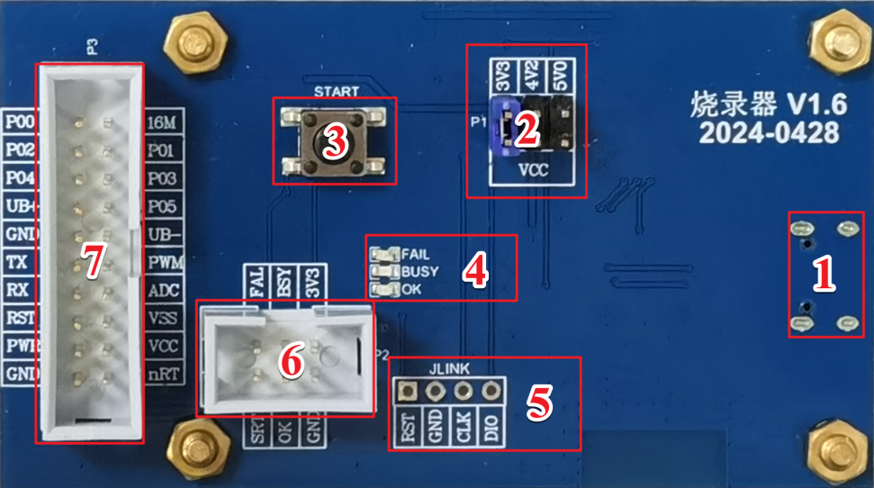

图 2‑1 量产测试板组 表 2‑2 测试机台基本参数

#### 量产测试板基本参数

如表 2‑2所示。

#### 量产测试板通道CH1接口定义

被测设备与测试板接口为2x10 PIN2.54mm插口，对应一个被测PCBA设备｡CH1接口定义见表 2‑3，接口实际顺序见图 2‑2｡

表 2‑3 CH1接口定义

|  |  |  |  |
| --- | --- | --- | --- |
| 接口定义 | 描述 | 接口定义 | 描述 |
| P00 | 备用(SWD_CLK) | 16M | 有源时钟16MHz |
| P02 | 备用(有源时钟使能控制) | P01 | 备用(SWD_DIO) |
| P04 | 备用 | P03 | 备用 |
| UB+ | 备用(USB+) | P05 | 备用 |
| GND | 接待烧录芯片GND | UB- | 备用(USB-) |
| TX | 接待烧录芯片PA07（RX） | Pw | 接烧录芯片GPIOx，频偏测试（除6、7外） |
| RX | 接待烧录芯片PA06（TX） | ADC | ADC采集 |
| RST | 接待烧录芯片Reset引脚 | VSS | 备用(接待烧录芯片GND，功耗检测) |
| PWR | 给烧录芯片供电 | VCC | 供电电压 |
| GND | 接待烧录芯片GND | nRST | 烧录器主控芯片复位引脚 |

表 2‑4 CH2接口定义

|  |  |  |  |
| --- | --- | --- | --- |
| 接口定义 | 描述 | 接口定义 | 描述 |
| SRT | Start - 开始烧录 | FAL | Fail - 烧录失败指示 |
| OK | Ok - 烧录成功指示 | BSY | Busy - 烧录中指示 |
| GND | 接治具/机台GND | VCC | 机台3.3V信号参考电压 |

#### 烧录器元件说明

烧录器主控采用本司蓝牙芯片，元件说明如下表：

表 2‑4 元件说明

|  |  |  |  |
| --- | --- | --- | --- |
| 序号 | 描述 | 序号 | 描述 |
| 1 | USB TypeC | 2 | 3.3V LDO |
| 3 | 主控无源16M晶振 | 4 | 主控蓝牙芯片B6x |
| 5 | 预留外挂Flash | 6 | 待烧录芯片供电选择 |
| 7 | 可控LDO | 8 | 保险丝6V 350mA |
| 9 | LED电阻 | 10 | CH2 |
| 11 | 有源晶振16M | 12 | CH1 |

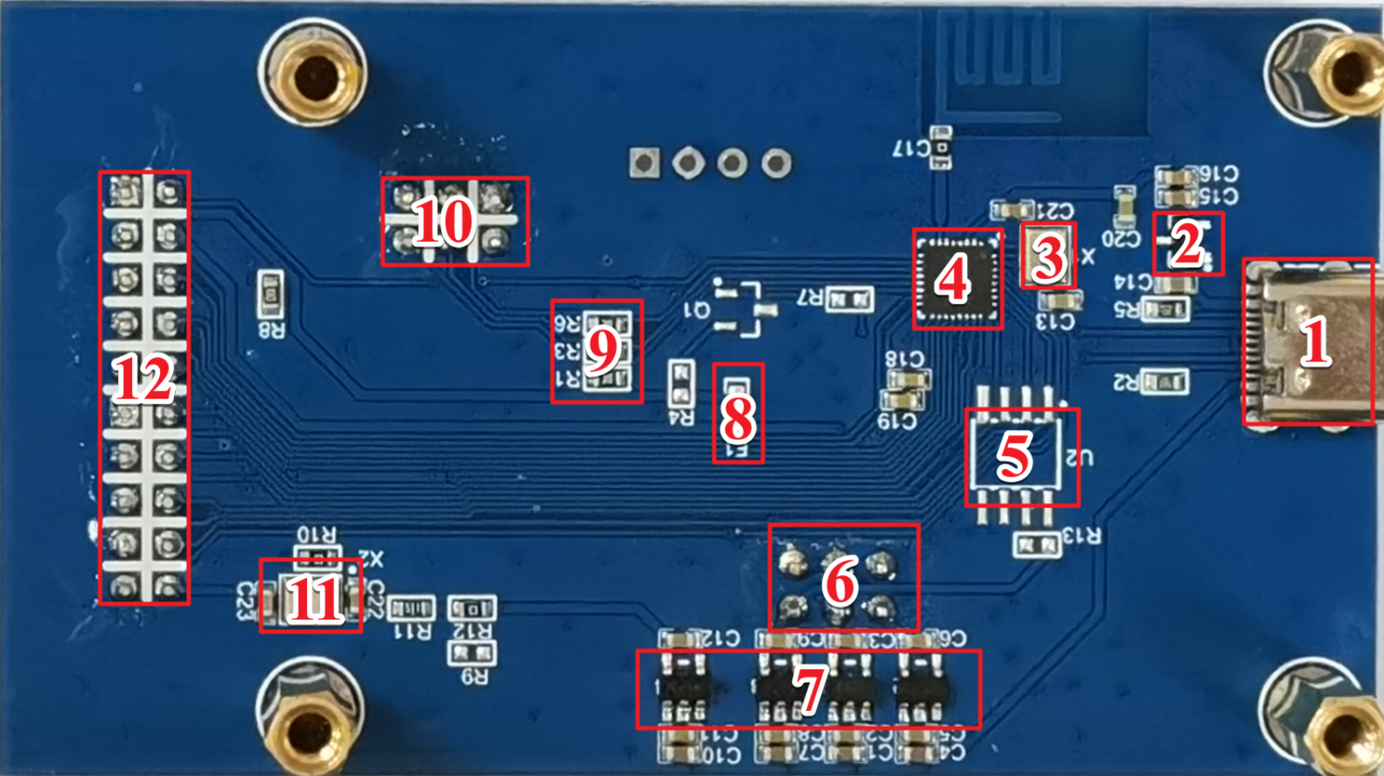

图 2‑3 元件说明

### 更新烧录器驱动固件

若确认固件已为最新版本，则无需此步骤。

#### 烧录器硬件连接

硬件连接如图 6‑4所示：

1. 通过USB TypeC连接PC端给烧录器供电，USB通讯；
2. 接入Jlink_SWD引脚，通过Jflash，加载启动固件。(若烧录器内有驱动固件，则无需此步骤)

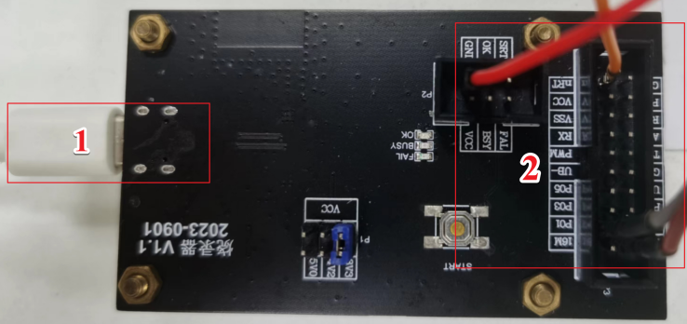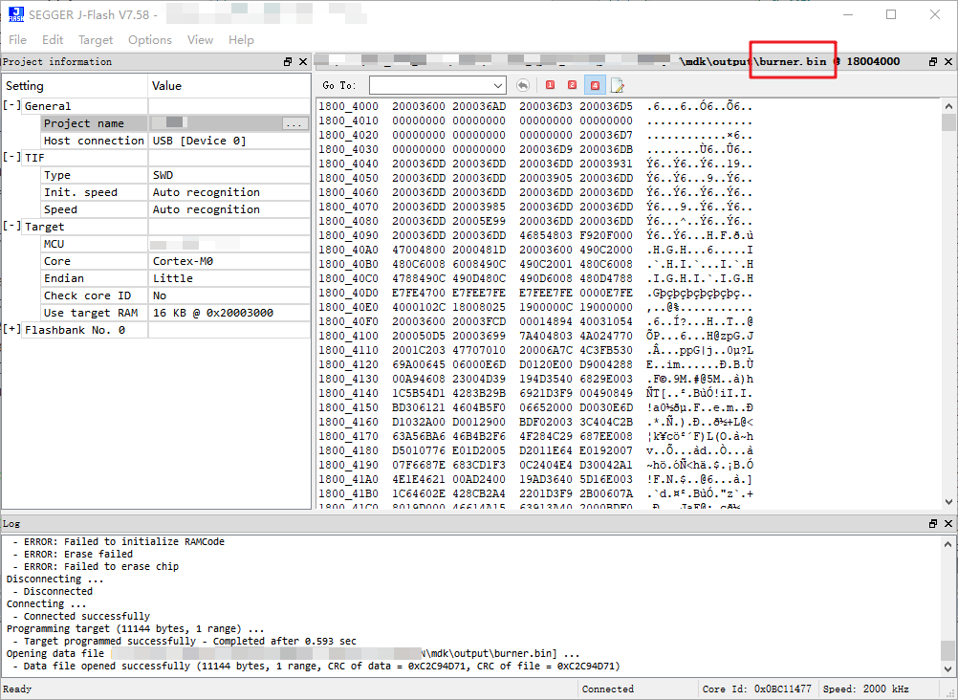

图 2‑4 烧录器硬件连接 图 2‑5 JFlash加载启动固件

#### 上位机软件配置

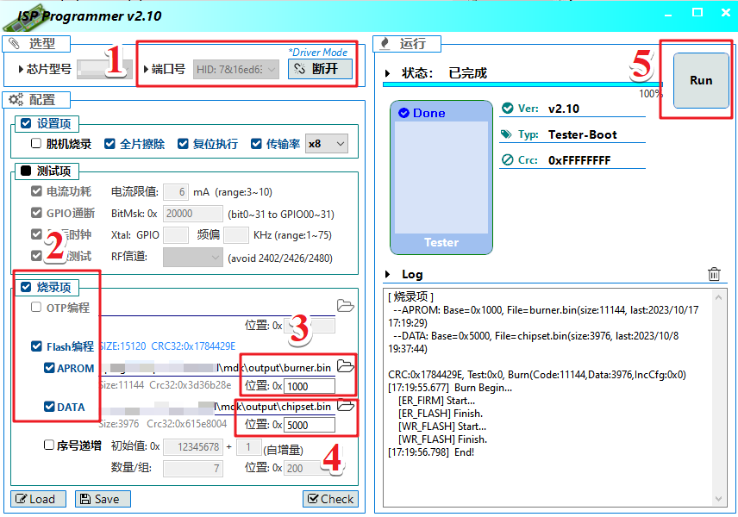

图 6‑5 烧录器固件更新软件配置

固件下载PC软件配置，如图 6‑5所示：

1. Driver模式，选择相应端口，点击连接；
2. 选择烧录项，勾选Flash编程-APROM-DATA；
3. 在APROM中选择主控驱动固件burner.bin，下载固定位置0x:1000；
4. 在DATA中选择待测驱动固件chipset.bin，下载固定位置0x:5000；
5. 点击Run，开始更新固件｡

#### 确认固件更新成功

断开、重新连接串口，固件更新成功后，PC软件如图 6‑6所示：

1. 取消Driver模式，选择相应串口，点击连接；
2. Ver：显示主控驱动固件版本号，Typ：显示Tester-1Ch；
3. 更新驱动固件后的LOG信息｡

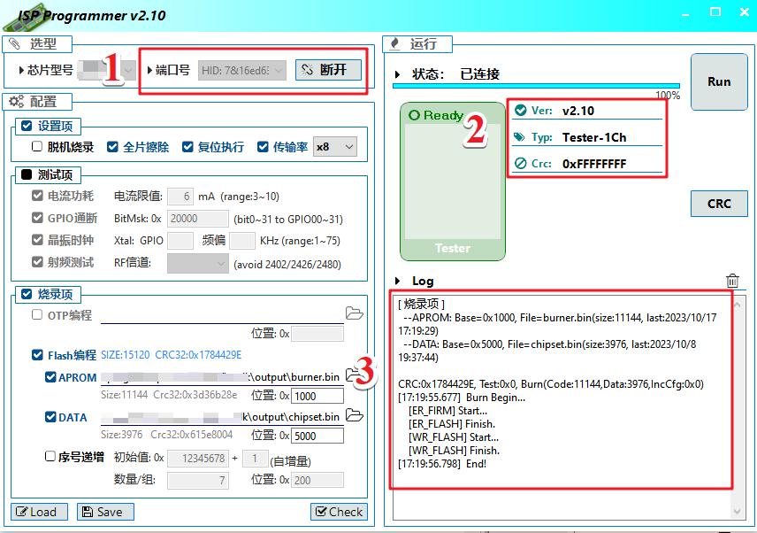

图 6‑6 固件更新显示

### 更新应用程序

客户选择自身应用程序，更新到烧录器中，以实现脱机烧录功能。

#### 将应用程序更新至烧录器中

确认烧录器内已加载固件，断开连接，如图 6‑7所示，

1. “Fail”指示灯闪烁：缺失应用程序；

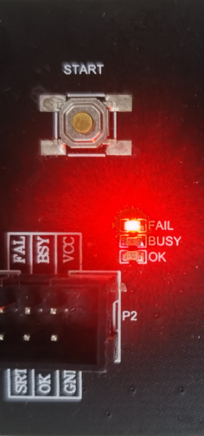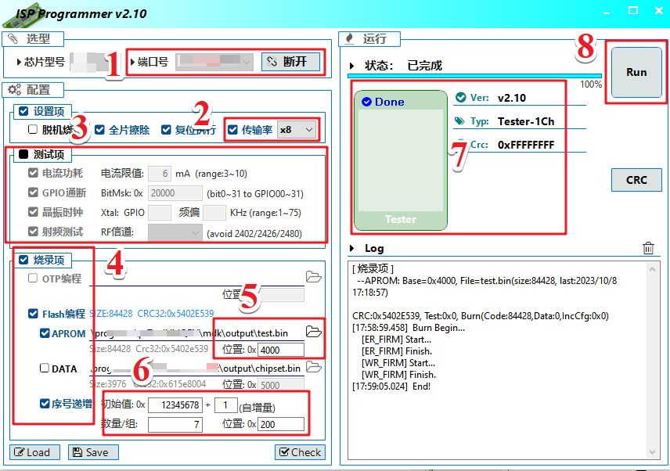

图 6‑7 固件已更新 图 6‑8 烧录应用程序软件配置

连接PC端软件，准备更新应用程序，如图 6‑8所示：

1. 取消Driver模式，选择相应端口，点击连接；
2. 可选烧录速度配置；
3. 可选测试项配置；
4. 选择烧录项，勾选Flash编程-APROM-序号递增；
5. 选择演示的ble应用程序test.bin，下载位置0x：4000，**注意应用程序大小、FLASH中始末位置，以防被自身程序篡改、数据覆盖！下载位置Page对齐，即最后两位为00；**
6. 可选序号递增配置；
7. Ver：显示烧录器固件版本号，Typ：显示Tester-1Ch；
8. 点击Run，更新应用程序到烧录器中｡

### 烧录应用程序至待测芯片中

#### 待烧录芯片硬件连接

表 6‑5 接口连接

|  |  |  |  |  |  |  |
| --- | --- | --- | --- | --- | --- | --- |
| 通道CH1 | TX | RX | VSS | RST | PWR | PWM |
| 描述 | 串口通信 | | 电流功耗测试 | 复位接口 | 供电接口 | 晶振频偏测试 |
| 待烧录芯片 | RX(GPIO7) | TX(GPIO6) | GND | RST引脚 | 3.3V | GPIOx |

若无测试项，CH1接口只需上面连接五根引脚即可，如表 6‑5所示，

#### 烧录应用程序

确认烧录器已加载测试应用程序test.bin，即重新上电时烧录器“Busy”指示灯常灭：

1. “Busy”指示灯常灭，表示烧录器准备就绪；
2. 单击功能按键START，即可完成应用程序烧录与测试｡
3. 烧录与测试成功后，“Ok”指示灯常亮；失败时，“Fail”指示灯常亮｡

### LED指示灯

#### LED硬件位置

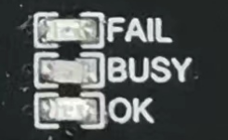

图 6‑9 LED位置

LED所在位置，如图 6‑9所示，

1. “FAIL”指示灯，高低平有效，映射到CH2接口“FAL”引脚；
2. “BUSY”指示灯，高电平有效，映射到CH2接口“BSY”引脚；
3. “OK”指示灯，高低平有效，映射到CH2接口“OK”引脚；

#### 烧录器LED指示灯含义

表 2‑5 LED指示灯含义

|  |  |  |  |  |  |
| --- | --- | --- | --- | --- | --- |
| Busy蓝色指示灯 | | Ok绿色指示灯 | | Fail红色指示灯 | |
| 常灭 | 空闲 | 常亮-启动烧录后 | 烧录成功 | 慢闪-上电后 | 缺失文件 |
| 常亮 | 忙碌 |  |  | 常亮-启动烧录后 | 烧录失败 |

相同指示灯在不同操作后，表示的含义可能不同，如表 2‑5，

# 常见问题

### 找不到端口号?

H:这个问题可能有几个原因:

1. 开发板没供电。USB TypeC数据线只能供电，不能通信。
2. 烧录器中，没有驱动固件。

### 烧录软件无法更新应用程序?

H:这个问题非常常见。常见的问题原因有如下几个:

1. 软件设置错了。正确的设置是:

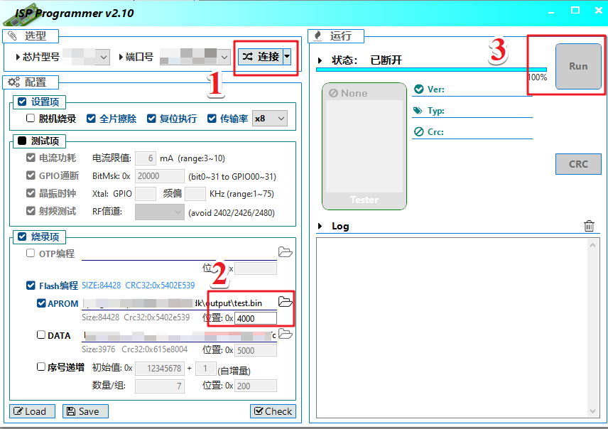

图 7‑1 软件设置

1. 端口选错了。这个一定要检查好,你的开发板USB是哪一个?在设备管理器里面,可以查看USB端口的类型。

### JLINK 能否给开发板供电？

H：不能，也不建议。因为开发板功耗比较大，JLINK 如果又给自己供电又给开发板供电，会很容易导致 JLINK 固件丢失。

### JLINK第一次烧录后无法再次烧录？

H:排除硬件问题后。如果Flash中下载的程序出现问题，导致Jlink无法接管芯片。使用其他烧录工具，通过Boot口对主控芯片进行重新烧录驱动固件。